**Elektrický proud v kapalinách 1**

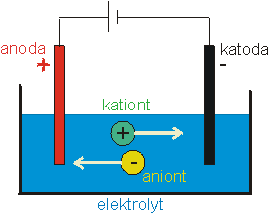

**Elektrolyty** jsou vodivé ………., roztoky……………, …………… a …………..,

taveniny solí=bauxit), obsahují volné………………….

**Elektrolytická disociace** je rozpad látky na ……….působením molekul …………



(rozpouštědla)

Elektrické pole mezi elektrodami vyvolá …………. pohyb iontů – **elektrický……...**

Při průchodu elektrického proudu elektrolytem dochází **k …………. látky**. Látkové změny vyvolané při průchodu proudu elektrolytem na elektrodách se nazývají …………………. **Na katodě se vždy vylučuje ……………. nebo ………….**

**Využití elektrolýzy:**

1…………………………………………

2…………………………………………

3…………………………………………

4…………………………………………

5…………………………………………

**1. Faradayův zákon** - Hmotnost látky *m* vyloučené na elektrodách při elektrolýze je ………… ………….součinu stálého …………. *I* a ……………*t,* po kterou proud elektrolytem procházel.

*A* – elektrochemický ……………, [A] = ……..

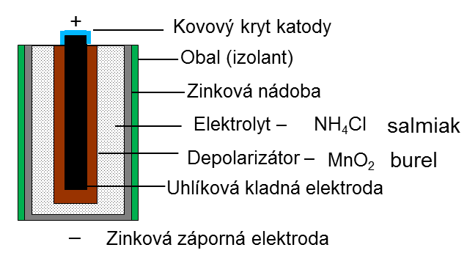

**Galvanický článek** (…………….. zdroj) je zdroj ………………. napětí. Skládá se z ……………… a dvou chemicky ……………… elektrod. Díky chemickým reakcím se elektrody …………. ……………..

Příklady: Voltův článek, **……………. články** Leclanchéovy, ……………. článek (zinko-stříbrný, lithiový). ………… je nabíjet.

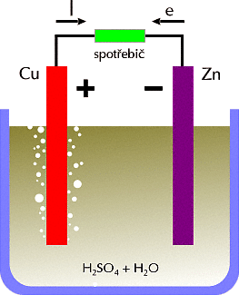

Kapacita akumulátoru:

………………………………………………

……………………………………………………………………………………………….

……………………. (sekundární zdroje) ……………….. elektrochemický článek. Do nabitého stavu se uvede ……………….. k ……………… zdroji. Příklady: ……………. akumulátor, oceloniklový, niklokadmiový, stříbrozinkový

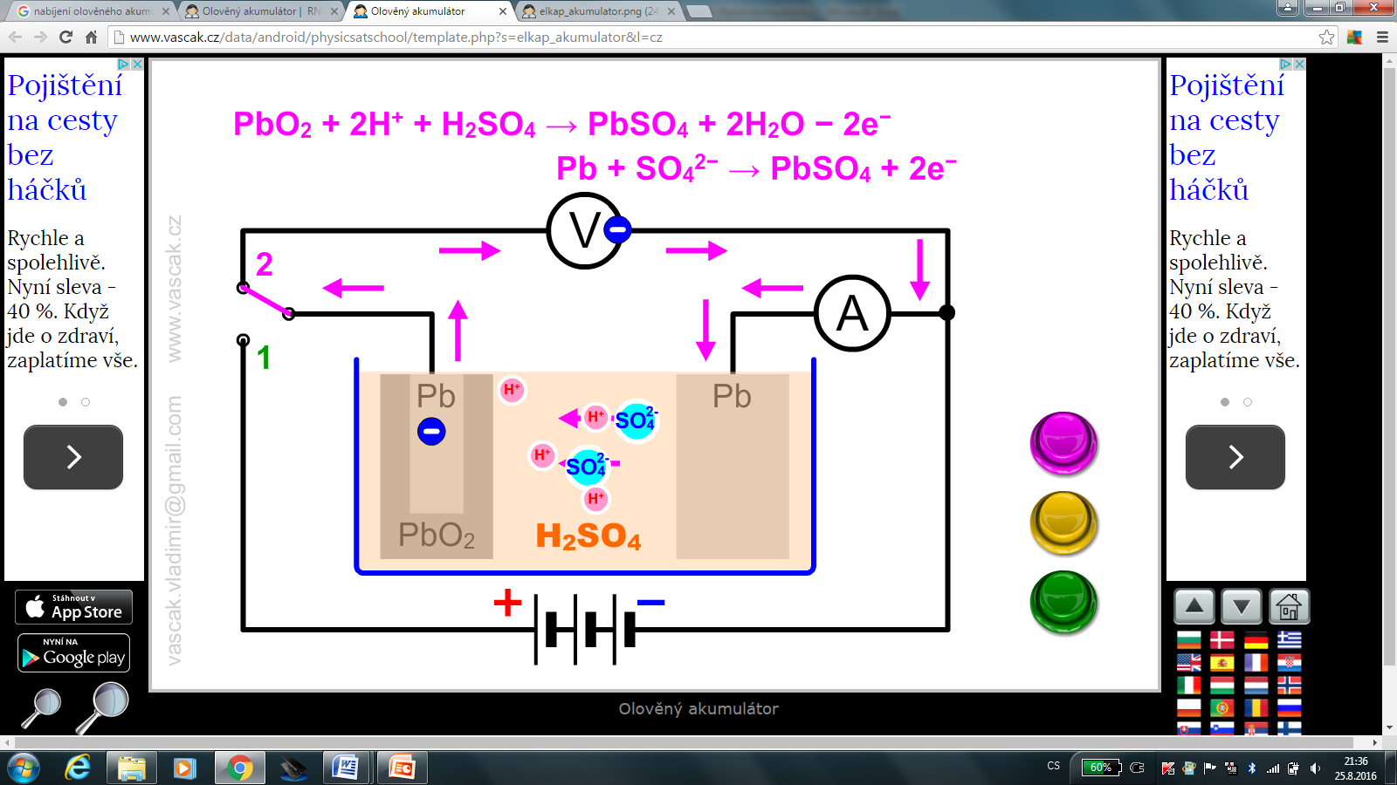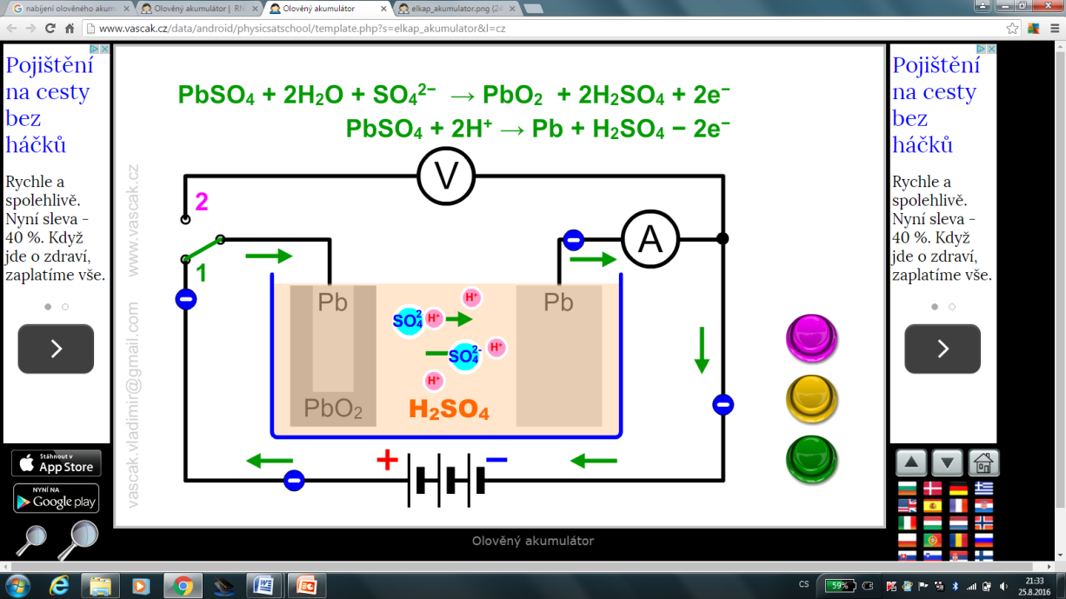

**Elektrický proud v plynech a ve vakuu 2**

**Plyny** jsou za obvyklých podmínek prakticky elektricky……………….. **Ionizace** je děj, při kterém vznikají v plynu volné ……….. a…………….. Prochází-li plynem elektrický proud mluvíme o **elektrickém…………...**.

**Příčiny ionizace** - ……………….. např. …………svíčky, rozžhavená………….., různé druhy …………….. (kosmické, ………………, ultrafialové,…………………….), ale také např. velmi rychlé ………………...

**Nesamostatný výboj** je výbojv plynu, který **se udržuje jen …………………………………………………...** Volné elektrony nebo záporné ionty se pohybují ke kladně nabité ………….. a kladné ionty k záporně nabité ……………. .

**………………… výboj** je výboj, který pokračuje i …………… vnějšího ionizátoru po překročení …………. …………….. Uz. Počet nově vzniklých …………. elektronů a volných iontů ………………… vzrůstá **ionizací…………………..** Vysoce ionizovaný plyn v samostatném výboji se nazývá…………………….

**Samostatný výboj za …………………..tlaku:**

1. **obloukový** - dlouhodobý, obvodem prochází ……………. proud, teplota plazmy v oblouku je………….., ……………… světlo. **Využití:………………………..**, ………………………….., ………………………
2. **jiskrový** -…………………., např. blesk, jiskry u ……………………………………………..
3. **koróna** - v okolí …………, ……………., …………………, trsovitý výboj

**Samostatný výboj za ……………………. tlaku** probíhá ve ………………. **trubicích** (zářivky, úsporné žárovky)**.** Je charakteristický ……………. proudy a …………….. efekty. Např. světelné……………………….., u kterých ……………….. světlo sleduje zakřivení trubice, barva světla je dána…………………. V ……………………. (kontrolky) využíváme pouze ………………………světlo.

**Elektrický proud ve vakuu - …………………. záření**

**Katodové záření** je proud ………………… uvolňovaný z ……………… v trubici o tlaku řádově …. Pa. Elektrony lze z katody uvolnit ……………… = **termoemise** elektronů, které se využívá např. v ………………..

**Vlastnosti katodového záření:**

* …………………. plyny
* místo dopadu záření se silně ……………
* vyvolává …………………… látek
* má mechanické účinky (………..mlýnek)
* má ……………………..účinky (fotografický materiál)
* vyvolává …………………. záření
* v elektrickém a magnetickém poli se ………………….

**Elektrický proud v kapalinách a plynech- samostatně**

**1. Doplňte text:**

Na rozdíl od kovových vodičů, kde je elektrický proud způsoben pohybem ………………………………………., je elektrický proud v kapalných vodičích( …………………………………….) způsoben pohybem ………………………………… Ty vznikají …………………………. neutrálních molekul ……………………,………………….. nebo tavením iontových sloučenin. Pokud disociace u látek neprobíhá, jejich roztoky nebo taveniny ………………………………………… elektrický proud. Chlorid měďnatý v roztoku disociuje na ……………………… měďnaté a anionty ………………………………….. *CuCl*2 → ……….. + ……….. Po zavedení ……………………………. a připojení zdroje stejnosměrného proudu putují měďnaté ionty k …………………………. elektrodě (………………………………), chloridové ionty putují k ……………………… elektrodě (……………………………) Na elektrodách dochází k vybíjení iontů a vzniku volných prvků, ………………………. a …………………………….. Katoda: *Cu*2+  …………… →*Cu*. Anoda: 2*Cl* -  ……………→ *Cl*2. **3** Průchodem el. proudu elektrolytem dochází k rozkladu elektrolytu a přenosu látek. Proces se nazývá …………………………….

**2. Doplňte odpovědi na otázky:**

Jak nazýváme elektrochemické změny v roztoku a na elektrodách způsobené elektrickým proudem? ………………………

Které plyny se uvolňují na elektrodách při elektrolýze vody? …………………………………………………………………………………………….

Která kyselina je ve vodě při její elektrolýze? …………………………………………………………………………………………………………………….

Jak se nazývá přístroj, ve kterém probíhá elektrolýza vody a z čeho jsou elektrody? ………………………………………………………..

K čemu se v praxi využívá elektrolýza? ………………………………………………………………………………………………………………………………

Na jakých parametrech závisí množství vyloučené látky na elektrodách?

1 ………………………………………………. 2 …………………………………………………… 3………………………………………………………………

**Příklady:**

3. **Vypočítejte, kolik kg hliníku se vyrobí** za osmihodinovou pracovní směnu z elektrolytu při proudu 90 A. Elektrochemický ekvivalent hliníku má hodnotu 9,3 .10-8 kg.C-1.

4. Elektrolýzou síranu měňavého se na katodě vyloučilo 2,3 g mědi za 20 min. **Jaký proud ampérmetrem procházel?** Elektrochemický ekvivalent mědi má hodnotu 3,2 .10-7 kg.C-1.

5. Elektrolýzou dusičnanu stříbrného se na katodě vyloučilo 108 g stříbra, jestliže procházel proud 10 A. **Určete dobu, po jakou proud procházel.** Elektrochemický ekvivalent stříbra má hodnotu 1,118.10-6 kg.C-1.

6. Baterie je schopna 1 hodinu poskytovat proud o velikosti 100 mA. **Jak velký náboj je přenesen?**

7. Hliník se vyrábí kontinuální elektrolýzou taveniny oxidu hlinitého o teplotě 950°C v sérii spojených vanových pecí. Jednou elektrolytickou sérií protéká proud od 30 000 A do 300 000 A. Může ji tvořit 50 až 250 pecí, napětí na každé z nich se pohybuje v rozmezí 4 V až 6 V.

1. **Za jakou dobu jedna vanová pec vyprodukuje jeden kilogram hliníku?** (Uvažuj spodní hranice udávaných hodnot. A = 0,093.10-6 kg.C-1)
2. **Jaké množství energie je potřeba k výrobě jednoho kilogramu** surového hliníku?

8. Galvanovna používá při galvanickém chromování proudové hustoty 4 A/dm2. (A = 0,180.10-6 kg.C-1)

a) **Za jakou dobu** se na desce o rozměrech 820 mm x 430mm vyloučí vrstvička chromu o celkové hmotnosti 20 g?

b) **Jaký galvanizační proud** je nutno nastavit?

**9. Doplňte tabulku:**

|  |  |  |  |  |  |
| --- | --- | --- | --- | --- | --- |
| **Typ článku** | **elektrolyt** | **katoda** | **anoda** | **Elektromotorické napětí** | **Užití a jiné informace** |
| **Voltův článek** |  |  |  |  |  |
| **Suchý článek** |  |  |  |  |  |
| **Alkalický článek** |  |  |  |  |  |
| **Olověný akumulátor** |  |  |  |  |  |

**10. Doplňte text: 4**

Je-li olověný akumulátor vybitý, jsou elektrody pokryty síranem …………………………………. Připojením elektrod ke zdroji stejnosměrného napětí, dochází na elektrodách k …………………………… změnám. Síran olovnatý se na kladné desce (………………………) oxiduje na ………………….. olovičitý a na ……………………………….. desce (katodě) redukuje na čisté ……………………… Po odpojení zdroje a připojení např. žárovky se stává olověný článek zdrojem ……………………………………… napětí s Ue = ……………. a vybíjí se. Při vybíjení má elektrický proud ……………………….. směr jak při nabíjení, obě elektrody se pokrývají …………………………….. olovnatým.

**11. Najděte a opravte chyby:**

Plyny jsou za běžných podmínek vodiče, protože jsou složeny z neutrálních molekul. Vést elektrický proud mohou jen tehdy, vzniknou-li v nich vázané nabité částice ionty a protony. Ty vznikají rekombinací plynu. Dodáním energie se z neutrálních molekul odštěpují protony a vytváření kladně nabité ionty. Tuto energii nazýváme iontovou energií. Je-li tato energie dodávána z vnějšího zdroje (od záření ohně, Slunce- UV, gama, jaderného), hovoříme o samostatném výboji v plynu. Dochází-li ke vzniku iontů v důsledku nárazů mezi molekulami plynu vlivem elektrického napětí mezi elektrodami, jedná se o nesamostatný výboj. Ten v plynu vzniká tehdy, překročí-li napětí na elektrodách hodnotu rozkladného napětí Uz. To je tím nižší, čím je vyšší tlak plynu. Za nízkého tlaku v plynu vzniká doutnavý výboj. Světlo, které obklopuje katodu, nazýváme anodové světlo a využíváme ho v doutníku. Světlo, které vyplňuje reklamní hadice, nazýváme korónové světlo. Zářivky jsou naplněny parami helia, při výboji vzniká viditelné záření, které vyvolá světélkování skleněné trubice. V katodové trubici z kladné elektrody (katody) vylétají elektrony, které nazýváme katodovým zářením. Katodové záření může vyvolávat ionizaci, světélkování, chemické změny a zahřívání látky.

**12. Roztřiďte příklady samostatného výboje:**

*Jiskření kolem vodičů s vysokým napětím, světlo doutnavky, světlo reklamní trubice, jiskření mezi kontakty, blesk při bouřce, světlo obloukové lampy, televizní obrazovka, svařování,*

|  |  |  |  |  |
| --- | --- | --- | --- | --- |
| *Jiskrový výboj* | *Obloukový výboj* | *Koróna* | *Doutnavý výboj* | *Katodové záření* |
|  |  |  |  |  |
|  |  |  |  |  |

13. Svářeč pracuje s transformátorovou obloukovou svářečkou. Nejprve kontaktem svářecí elektrody se svařovaným objektem spojí elektrický obvod. Tím dojde prakticky ke zkratu. Vzdalováním elektrody pak „vytáhne“ elektrický oblouk do délky. Čím delší oblouk, tím je svářecí proud menší.

**Jaký je optimální svářecí proud**, je-li optimální svářecí napětí okolo 25 V?

Napětí svářečky naprázdno je 70 V, počáteční zkratový proud dosahuje hodnoty 150 A. **Návod:** Svářecí transformátor se přibližně chová jako zdroj s konstantním elektromotorickým napětím a konstantním vnitřním odporem.

14. Běžný bouřkový blesk mezi mrakem a zemí je charakterizován přibližně těmito parametry:

1 GV, 10 kA, 104 K, 10 MPa, 1 ms.

a) **Jaký je výkon** takového blesku? Kolika temelínským jaderným elektrárnám se výkonem 2 000 MW to odpovídá?

b) **Jaká energie se takto uvolní?** Za jakou dobu dodá toto množství energie do sítě temelínská elektrárna?

c) **Jaký náboj je bleskem přenesen?**

**Výsledky:**

**3.** 0,24 kg; **4.** 6 A; **5.** 2h 41 min; **6.** 360 Q; **7.** a) 6 min, b) 12 kWh; **8.** a) 13 min, b) 140 A; **13.** okolo 100 A; **14.** a)řádově 1013 W, to odpovídá výkonu řádově 103-104 elektráren, b) 1010 J, Temelín tuto energii vyrobí za 5 s, c) 10 C